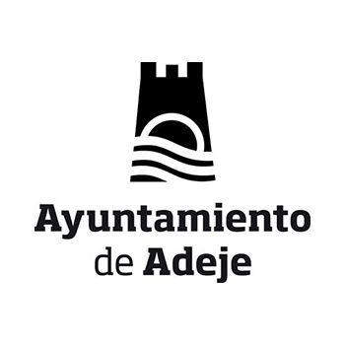

Datos padre, madre o tutor/a legal:

Nombre y Apellidos:

D.N.I:  Teléfono:

**AUTORIZA APARTICIPAR EN LA ACTIVIDAD “**Sendero playa de Antequera + Ruta en barco**”:**

Datos participantes:

Nombre y apellidos: 

D.N.I:  Teléfono: 

Como padre, madre o tutor/a legal autorizo al menor a:

* Poder irse por su cuenta una vez finalizada la actividad:

SI  NO

* Observaciones/datos médicos de interés (Alergias, medicamentos, …):

Firma

Datos de la actividad:

Sendero playa de Antequera + Ruta en barco

Se realizará un sendero que comienza en la punta de Anaga, a unos 640 m de altitud y, tras un prolongado descenso, finaliza en una de las mejores playas vírgenes del macizo. A lo largo del camino, disfrutaremos de una gran diversidad de paisajes, desde el Monteverde hasta la arena volcánica de la playa de Antequera. Este enclave, accesible únicamente por mar o a pie, nos ofrece la oportunidad de disfrutar de un baño en sus aguas cristalinas. Un auténtico oasis protegido por el majestuoso Roque Antequera. Finalmente acabaremos en San Andrés pueblo pesquero de Santa Cruz de Tenerife.

Fecha: 23/08/2021. Hora de inicio: 08:30h.Hora de finalización: 14:00h aprox.

**Teléfono de contacto: (Juventud) 666 71 27 55.**

Datos Actividad

*Autorizo como padre, madre o tutor/a legal al Ayuntamiento de Adeje a utilizar, durante un período de tiempo ilimitado, las fotografías y grabaciones realizadas durante la actividad en la que aparece mi hijo/a para su publicación en los medios y soportes que esta Corporación Municipal considere oportunos.*